Seminář pro tělovýchovné pracovníky základních a středních škol:
Interkros
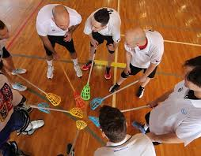
Okresní rada AŠSK Benešov vás srdečně zve na praktický seminář Interkrosu.

Kdy: 2. 10. 2020 od 14 – 16 hodin

Kde: v tělocvičně ZŠ a MŠ Na Karlově 372, Benešov.

Kdo: Adam Šerpán – trenér ženské reprezentace ČR s kolektivem trenérů

S sebou: Sportovní oblečení, obuv, tužka, propiska.

Cena kurzu: zdarma

Přihlášky zasílejte Mgr. Michalovi Fraňkovi.

Kontakt: Mgr. Michal Franěk – 608 709 209 - franek.karlov@centrum.cz

